B题 简易数字存储示波器
一、任务
设计并制作一台用普通示波器显示被测波形的简易数字存储示波器，示意图如下：
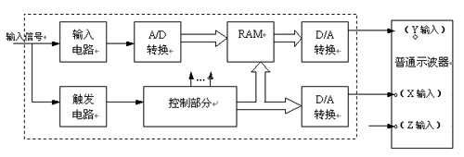
二、要求
1．基本要求
（1）要求仪器具有单次触发存储显示方式，即每按动一次“单次触发”键，仪器在满足触发条件时，能对被测周期信号或单次非周期信号进行一次采集与存储，然后连续显示。
（2）要求仪器的输入阻抗大于100kΩ，垂直分辨率为32级/div，水平分辨率为20点/div；设示波器显示屏水平刻度为10div，垂直刻度为8div。
（3）要求设置0.2s/div、0.2ms/div、20μs/div三档扫描速度，仪器的频率范围为DC～50kHz，误差≤5%。
（4）要求设置0.1V/div、1V/div二档垂直灵敏度，误差≤5%。
（5）仪器的触发电路采用内触发方式，要求上升沿触发、触发电平可调。
（6）观测波形无明显失真。
2．发挥部分
（1）增加连续触发存储显示方式，在这种方式下，仪器能连续对信号进行采集、存储并实时显示，且具有锁存（按“锁存”键即可存储当前波形）功能。
（2）增加双踪示波功能，能同时显示两路被测信号波形。
（3）增加水平移动扩展显示功能，要求存储深度增加一倍，并且能通过操作“移动” 键显示被存储信号波形的任一部分。
（4）垂直灵敏度增加0.01V/div档，以提高仪器的垂直灵敏度，并尽力减小输入短路时的输出噪声电压。
（5）其它。
三、评分标准
 | 项目 | 满分
基本要求 | 设计与总结报告：方案比较、设计与论证，理论分析与计算，电路图及有关设计文件，测试方法与仪器，测试数据及测试结果分析。 | 50
基本要求 | 实际制作完成情况 | 50
发挥部分 | 完成第（1）项 | 15
发挥部分 | 完成第（2）项 | 8
发挥部分 | 完成第（3）项 | 5
发挥部分 | 完成第（4）项 | 10
发挥部分 | 完成第（5）项 | 12
四、说明
测试过程中，不能对普通示波器进行操作和调整。

